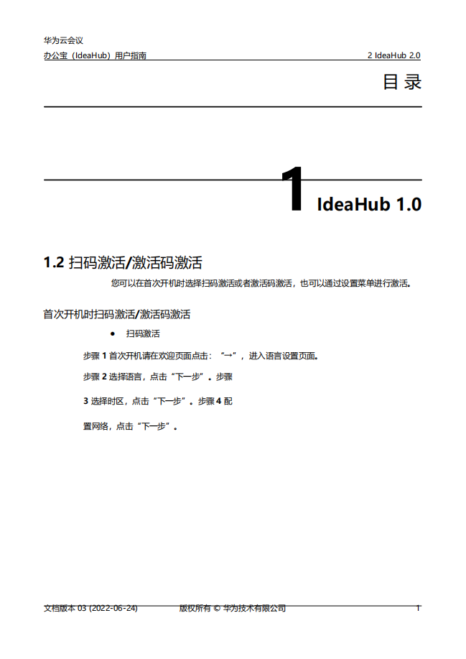

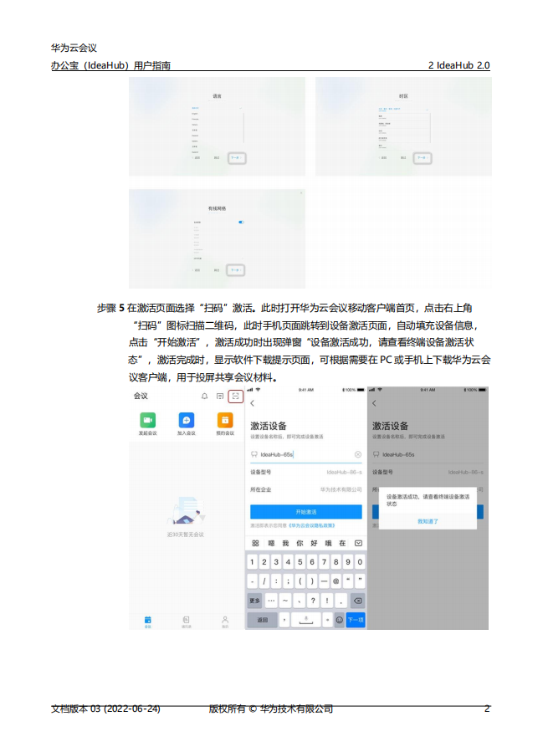

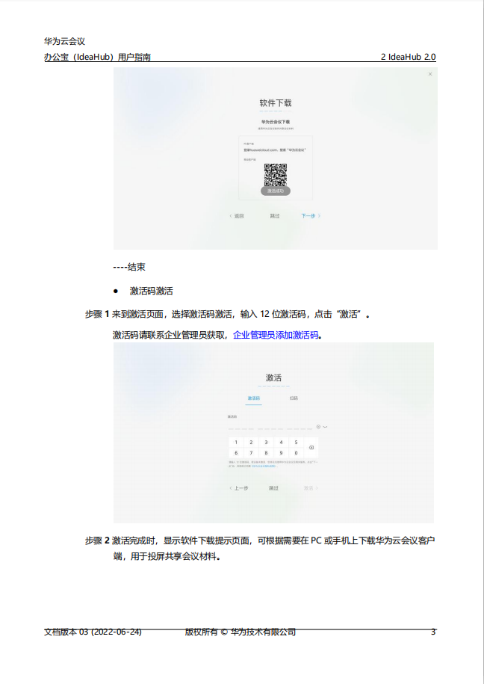

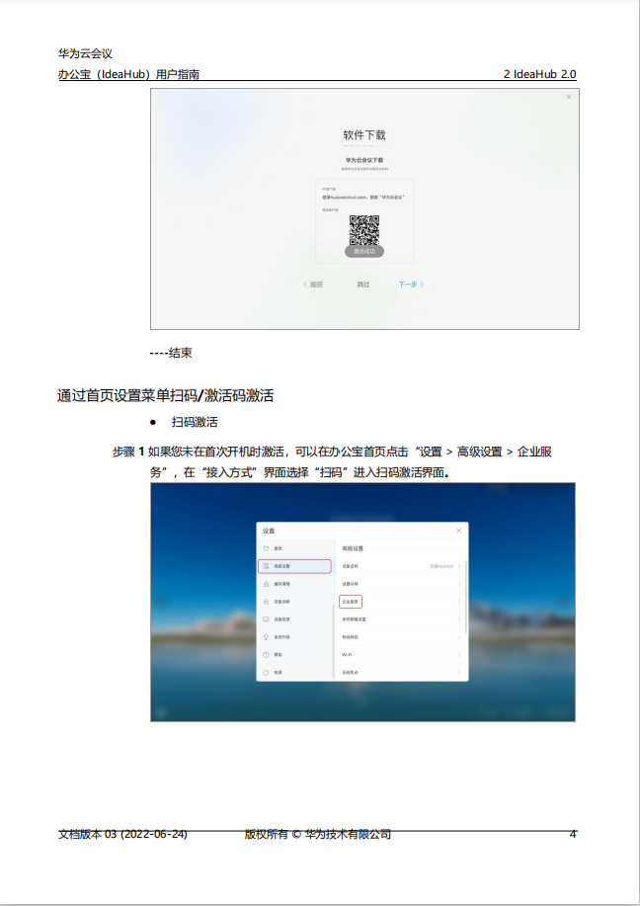

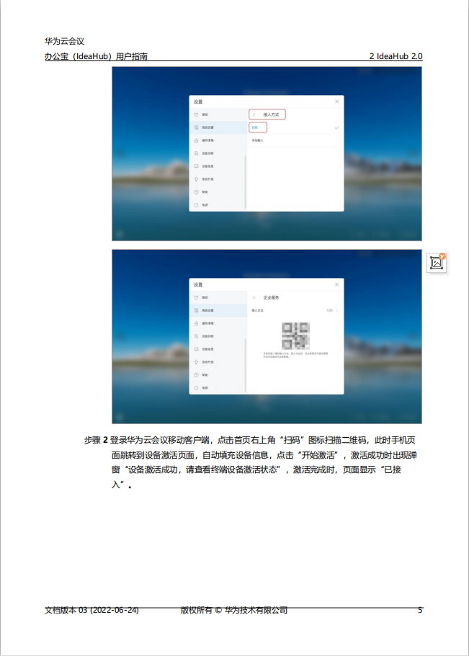

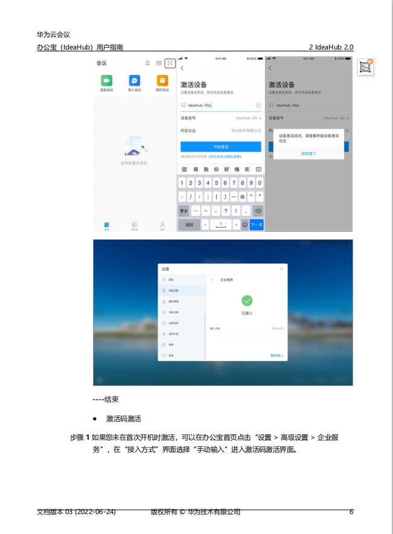

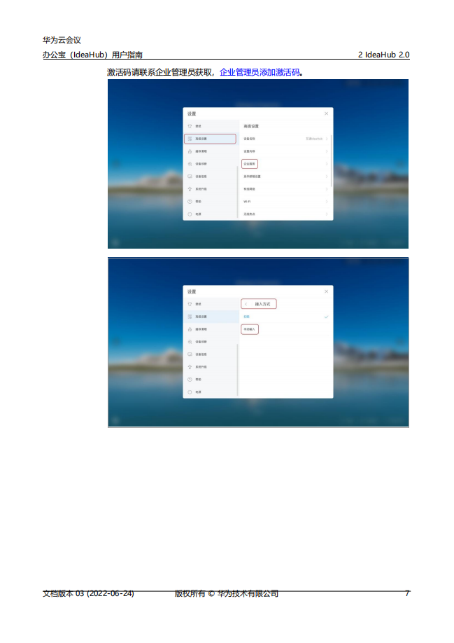

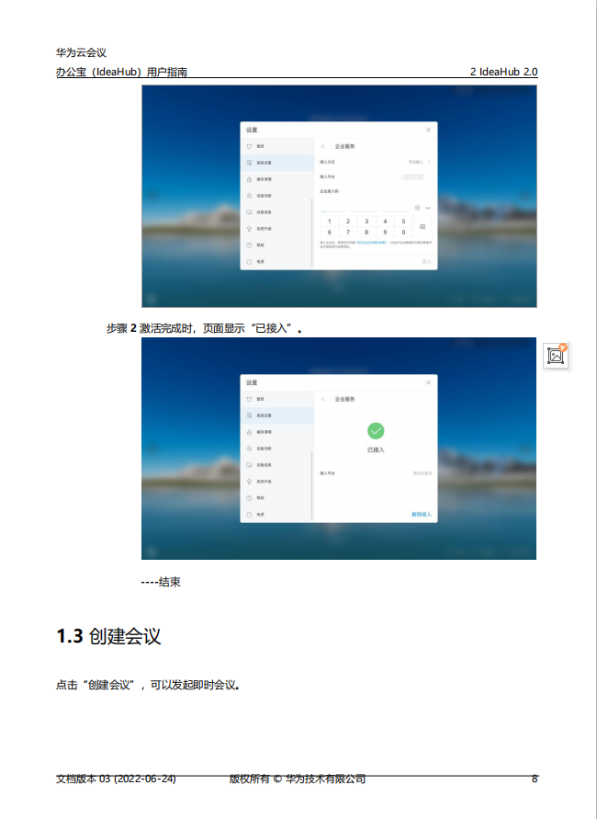

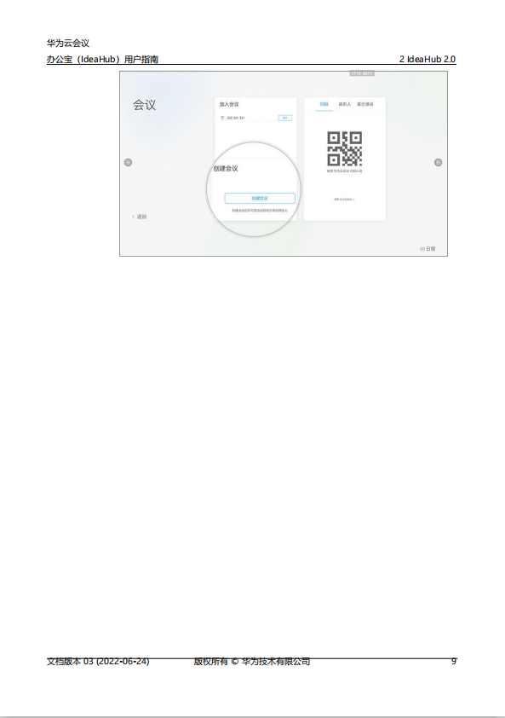

[华为云会议管理平台 (huaweicloud.com)](https://meeting.huaweicloud.com/" \l "/portal/bbp/corp/enterprise/user)

输入手机华为云账号密码登录

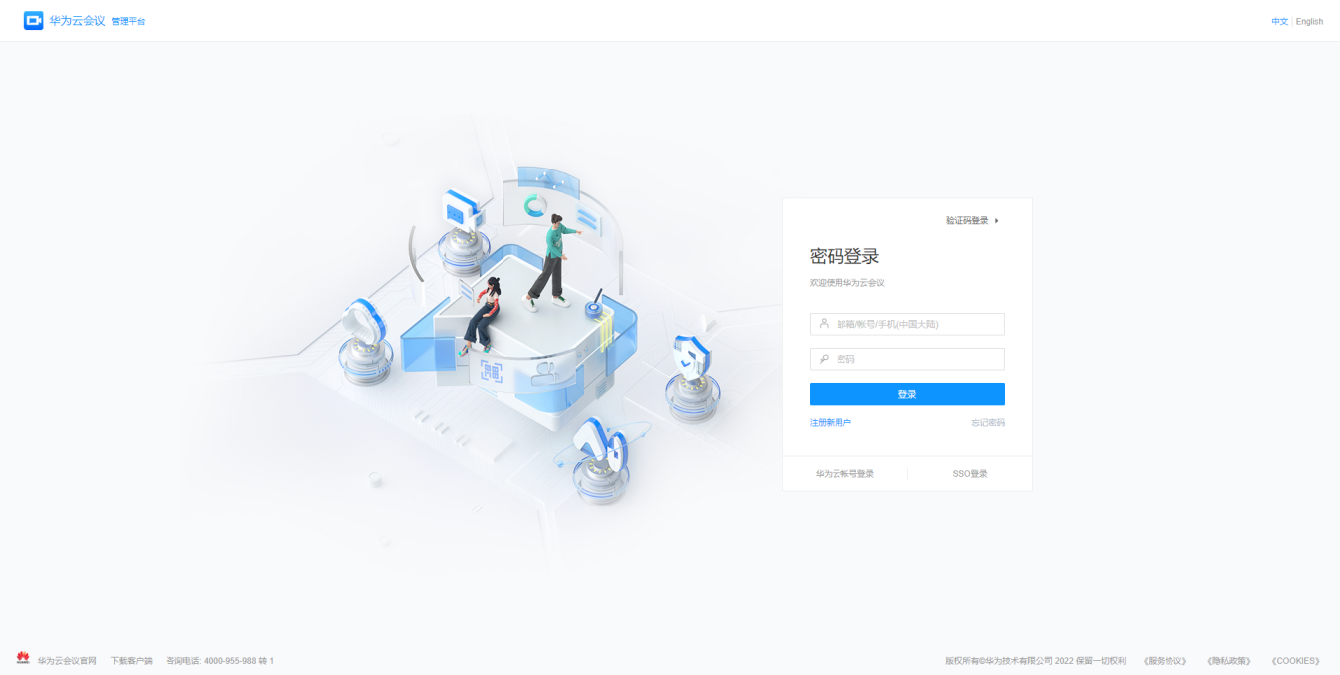

在管理员列表→会议室管理→智能协作终端→智能协作大屏，点击添加激活码

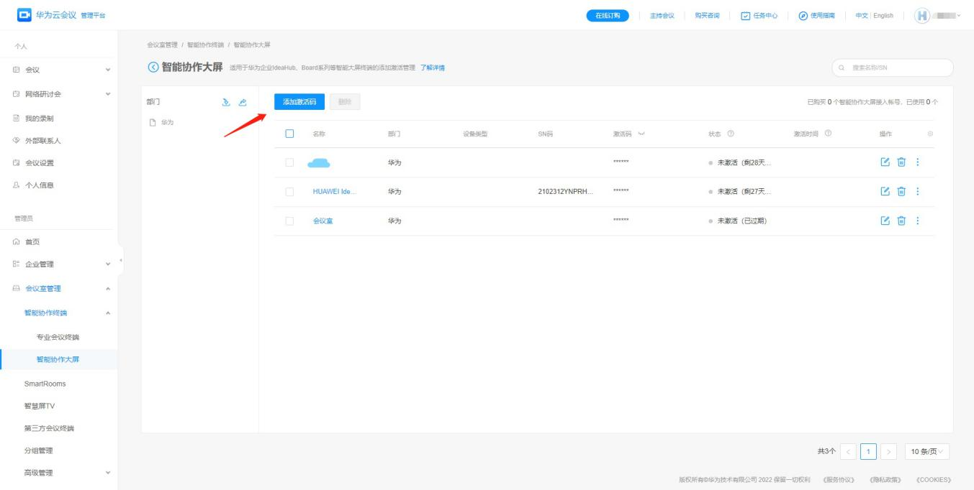

智能协作大屏名称填会场名称，激活码通知填用户手机用于接受激活码短信，或填邮箱接受激活码。

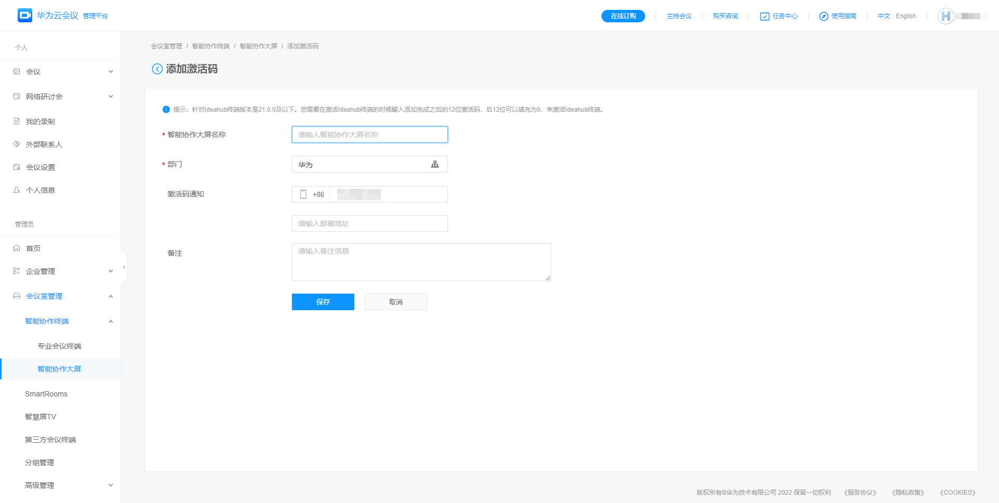

在智慧屏上高级设置→企业服务→输入获取的激活码：若激活码位数不够尾数补0。

